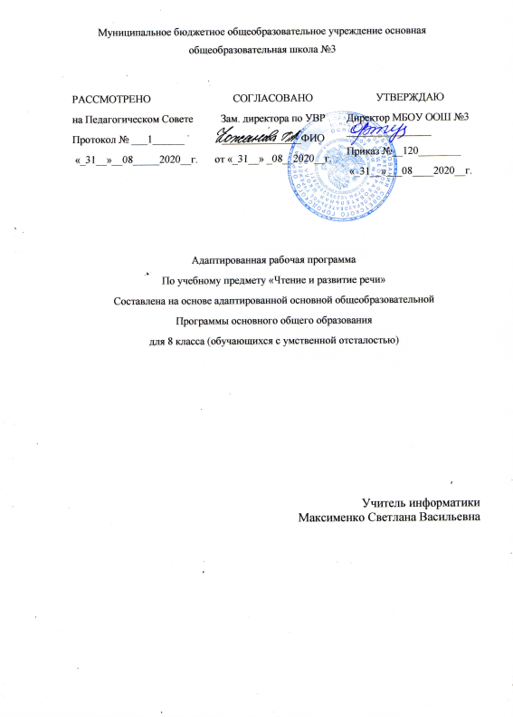
Советск 2020
- Планируемые результаты.

Учащиеся должны уметь:

- читать осознанно, правильно, бегло, выразительно вслух; читать «про себя»;

- выделять главную мысль произведения;

- характеризовать главных действующих лиц;

- пересказывать содержание прочитанного.

Учащиеся должны знать:

- наизусть 10 стихотворений.

- Содержание.

№ п/п | Разделы | Кол-во часов
1 | Устное народное творчество (Жанровое многообразие устного народного творчества. Русские народные сказки, песни, пословицы, загадки) | 10 ч.
2 | Из произведений русской литературы XIX века. (Стихи, рассказы, басни русских писателей и поэтов) | 40 ч.
3 | Из произведений русской литературы XX века. (Стихи, рассказы русских писателей и поэтов) | 52 ч.
 | Итого | 102 ч.

- Тематическое планирование.

- № п/п | Содержание | Кол-во ч.
Раздел1 | Устное народное творчество | 10
1 | Жанровое многообразие устного народного творчества. Урок внеклассного чтения. | 1
2-3 | Русская народная сказка «Сивка бурка» | 2
4 | Входная контрольная работа.  Проверка техники чтения. | 1
5 | Русская народная сказка «Журавль и цапля» | 1
6 | Русская народная сказка «Умный мужик» | 1
7 | Былина «Три поездки Ильи Муромца» | 1
8 | Народные песни. | 1
9 | Пословицы. | 1
10 | Загадки. | 1
Раздел2 | Из произведений русской литературы XIX века. | 40
11 | А.С. Пушкин. Биографические сведения. | 1
12-13 | А.С. Пушкин «Сказка о царе Салтане» | 2
14-15 | Просмотр мультфильма по одноименной сказке А.С. Пушкина «Сказка о царе Салтане» | 2
16 | А.С. Пушкин «Зимний вечер» | 1
17-18 | А.С. Пушкин «У Лукоморья» | 2
19 | М.Ю. Лермонтов. Биографические сведения. | 1
20-23 | М.Ю. Лермонтов «Бородино». | 4
24 | И.А. Крылов. Жанр басня. Особенности басен Крылова. | 1
25 | Басня «Кукушка и петух» | 1
26 | Басня «Волк и журавль» | 1
27 | Басня «Слон и Моська» | 1
28 | Н.А. Некрасов. Биографические сведения. | 1
29 | Н.А. Некрасов «Несжатая полоса» | 1
30-31 | Н.А. Некрасов «Генерал Топтыгин» | 2
32 | Проверка техники чтения. | 1
33 | Л.Н.Толстой. Биографические сведения. | 1
34-35 | Л.Н.Толстой «Кавказский пленник» Просмотр фильма по одноименной повести Л.Н.Толстого «Кавказский пленник» | 2
36 | Просмотр фильма по одноименной повести Л.Н.Толстого «Кавказский пленник» | 1
37 | Урок внеклассного чтения. Астафьев В.П. «Стрижонок Скрип» | 1
38 | А.П.Чехов. Биографические сведения. | 1
39-41 | А.П. Чехов «Хамелеон» | 3
42 | Урок внеклассного чтения. А.П. Чехов «Каштанка» | 1
43 | В.Г.Короленко. Биографические сведения. | 1
44-50 | В.Г. Короленко «Дети подземелья» | 7
Раздел3 | Из произведений русской литературы XX века. | 52
51-52 | М. Горький. Биографические сведения. | 2
53-54 | М. Горький «Детство» | 2
55-56 | М. Горький «В людях» | 2
57-58 | Обобщающий урок по творчеству М. Горького | 2
59-60 | М. Исаевский «Детство» | 2
61-62 | М. Исаевский «Ветер» | 2
63-64 | М. Исаевский «Весна» | 2
65 | Библиотечный урок. | 1
66 | Проверка техники чтения. | 1
67 | К. Паустовский. Биографические сведения. | 1
68-69 | К. Паустовский «Последний черт» | 2
70 | М. Зощенко «Великие путешественники» | 1
71 | Урок внеклассного чтения. Смешные рассказы Зощенко. | 1
72 | К Симонов. Биографические сведения. | 1
73-75 | К. Симонов «Сын артиллериста» | 3
76 | В Катаев. Биографические сведения. | 1
77-78 | В. Катаев «Флаг». | 2
79 | Н. Рылеев. Биографические сведения. | 1
80 | Н. Рыленков «Деревья» | 1
81-82 | Н. Рыленков «Весна без вещуньи-кукушки…», «Все в танцующей дымке…» | 2
83 | Библиотечный урок. | 1
84 | Обобщающий урок по творчеству Н. Рыленкова. | 1
85 | Ю.И. Коваль. Биографические сведения. | 1
86-87 | Ю.И. Коваль «Капитан Клюквин» | 2
88-90 | Ю.И. Коваль «Картофельная собака» | 3
91-92 | Ю.Я. Яковлев «Багульник» | 2
93 | Контрольная работа за 3 триместр. | 1
94 | Р.П. Погодин «Время говорит – пора» | 1
95 | Урок внеклассного чтения. «Стихи о Родине» | 1
96 | Итоговая проверка техники чтения. | 1
97-98 | А.Г. Алексин. Биографическая справка. «Двадцать девятое февраля» | 2
99 | К.Я. Ваншенкин. Биографическая справка. «Мальчишка». «Снежки» | 1
100 | Обобщающий урок по теме: «Русские писатели XX века». | 1
101 | Литературная викторина. | 1
102 | Итоговый урок | 1

